远盟普惠

糖化血红蛋白

需求规格说明书

目录

1. 概述 1

1.1 目标 1

1.2 预期读者及阅读建议 1

1.3 项目范围 1

2. 系统功能 1

2.1 前端入口 1

2.1.1 检测专区 1

2.1.2 报告查询 7

2.2 检测结果 10

2.2.1 结果数据查询 10

2.2.2 结果数据上传 11

2.2.3 结果数据修改 11

2.3 报告生成 12

2.3.1 报告生成逻辑 12

2.3.2 第二页-致客户一封信 12

2.3.3 第三页-个人信息页 14

2.3.4 第四页-检测结果汇总 15

2.3.5 第五页-结果分析 17

版本历史记录

|  |  |  |  |
| --- | --- | --- | --- |
| **姓名** | **日期** | **变更说明** | **版本** |
| 路宽 | 20210203 | 初始版本 | V1.0 |
| 路宽 | 20210207 | 新增判断逻辑提示 | V1.0.0.1 |
| 路宽 | 20210224 | 新增个人信息采集位数判断规则 | V1.0.0.2 |

# 概述

## 目标

本需求主要针对珊瑚健康管家公众号平台上增加【糖化血红蛋白】检测入口和报告查询入口。基因系统中增加结果上传功能。

## 预期读者及阅读建议

此文档读者为：需求提出者、开发人员。

## 项目范围

糖化血红蛋白检测适用于珊瑚健康管家公众号平台所有的客户。

# 系统功能

UI地址：<https://share.weiyun.com/PpyImnnv>。

## 前端入口

### 检测专区

珊瑚健康管家公众号在【医疗助手】一级下增加【检测专区】二级菜单。客户点击【检测专区】后进入检测产品入口页，客户点击【糖化血红蛋白检测】入口，判断当前客户是否已登录。如未登录，系统直接跳转到登录界面，客户登录成功后，进入营销员信息验证页面。如客户在登录过程中系统校验当前客户不存在账户，系统跳转到账户注册页面，账户注册成功后，返回公众号首页。

|  |  |
| --- | --- |
| **页面1** | **说明** |
|  | 新增二级页面，页面中为检测产品的入口。 |
| **页面2** | **说明** |
|  | 客户进行糖化血红蛋白检测前需要先验证客户经理姓名和客户经理工号。信息验证通过后，进入下一页。信息验证不通过，系统弹窗提示：“客户经理信息有误，请重新填写！”。   * 客户经理姓名：必填项、只支持中文。 * 客户经理工号：必填项、只支持数字。 |
| **页面3** | **说明** |
|  | 根据客户经理信息，查询出当前客户经理所属公司名称和支公司名称。 |
| **页面4** | **说明** |
|  | 客户确认完所属公司名称和支公司名称后，点击【下一步】，进入客户信息填写页，客户根据页面的提示完善自己的信息。   * 套餐：反显支公司配置项目中的套餐，下拉选择。（健康管理-指尖血） * 检测人姓名：手工录入，必填项，只支持中文。位数最高6位。 * 联系电话：手工录入，必填项，只支持数字。验证码60S内只能获取一次，验证码发送中【获取验证码】按钮失效。 * 证件类型：下拉选择，必选项，选项值：居民身份证、台湾居民来往大陆通行证、港澳居民来往内地通行证、护照。 * 证件号：手工录入，必填项，只支持数字+英文。居民身份证进行位数校验，其余证件类型不做位数校验。   台湾居民来往大陆通行证位数最高8位。  港澳居民来往内地通行证位数最高18位。  护照位数最高9位。   * 性别：身份证类型为居民身份证，系统计算性别，其余证件类型手工录入，必填项。位数最高1位。 * 年龄：身份证类型为居民身份证，系统计算年龄，其余证件类型手工录入，必填项。位数最高3位。 * 身高：手工录入，非必填，只支持数字、单位：CM。小数点后两位。位数最高3位。 * 体重：手工录入，非必填，只支持数字、单位：KG。小数点后两位。位数最高3位。 * 既往病史：下拉选择，必选项，选项值：高血压病、脑卒中、冠心病、心肌梗塞、肾脏疾病、肺心病、糖尿病、脂肪肝、胆囊疾病、手术外伤、结核病、肝炎、肿瘤、妇科疾病、无病史。 * 遗传性疾病：单项选择，必选项，选项值：是/否。 |
| **页面5** | **说明** |
|  | 客户信息完善后，阅读并勾选《知情同意书》，点击【提交信息】，进入条码关联页面，条码可手工录入或唤起手机摄像头进行扫描。   * 客户信息提交条码后，系统需要进行条码校验，如基因系统中此条码已存在，系统弹窗提示：“样本编码已存在信息，请重新提交！”。 |
| **页面6** | **说明** |
|  | 客户样本采集并关联条码后，点击【提交信息】，系统将客户提交的信息反显给客户。反显信息包括：样本编码、姓名、证件号、手机号、套餐。  客户点击【返回首页】，页面跳转到微信公众号首页。   * 通过分享页面提交信息，系统判断选择的套餐不对，对应项目支公司没有，系统弹窗提示“支公司信息不存在，提交失败！”。 * 通过分享页面提交信息，系统判断当前项目或者支公司关闭了，系统弹窗提示“支公司信息不存在，提交失败！” |

### 报告查询

珊瑚健康管家公众号【个人中心】一级菜单上增加【检测报告查询】入口，客户点击入口通过姓名和身份证号查询自己的报告。客户查看报告时，判断当前客户是否已登录。如未登录，系统直接跳转到登录界面，客户登录成功后，进入页面6。如客户在登录过程中系统校验当前客户不存在账户，系统跳转到客户账户注册页面，账户注册成功后，返回公众号首页。

|  |  |
| --- | --- |
| **页面6** | **说明** |
|  | 珊瑚健康管家公众号个人中心中，新增【检测报告查询】入口。 |
| **页面7** | **说明** |
|  | 客户通过输入检测人姓名和检测人手机号进行报告结果的查询。   * 检测人姓名：手工录入，必填项，只支持中文。 * 检测人手机号：手工录入，必填项，支持数字。 |
| **页面8** | **说明** |
|  | 系统通过客户输入的检测人姓名和检测人手机号查询出客户糖化血红蛋白的检测报告，报告列表按照倒序排列，最新的报告排序到第一条。 |

## 检测结果

### 结果数据查询

页面中有7个查询条件，分别为样本编号、套餐、检测结果、报告状态、导入开始时间、导入结束时间。

* 样本编号：手动录入。
* 套餐：下拉选项，选项为：糖卫士-绿盾、糖卫士-银盾、糖卫士-金盾、糖卫士-钻盾。
* 检测结果：下拉选择，选项为：偏低、正常、偏高。
* 报告状态：下拉选择，选项为：报告未出具，报告已出具。

页面信息列表中包含的字段有：序号、样本编码、套餐、糖化血红蛋白、血红蛋白变异体、β地中海贫血、检测结果、报告状态、导入时间。

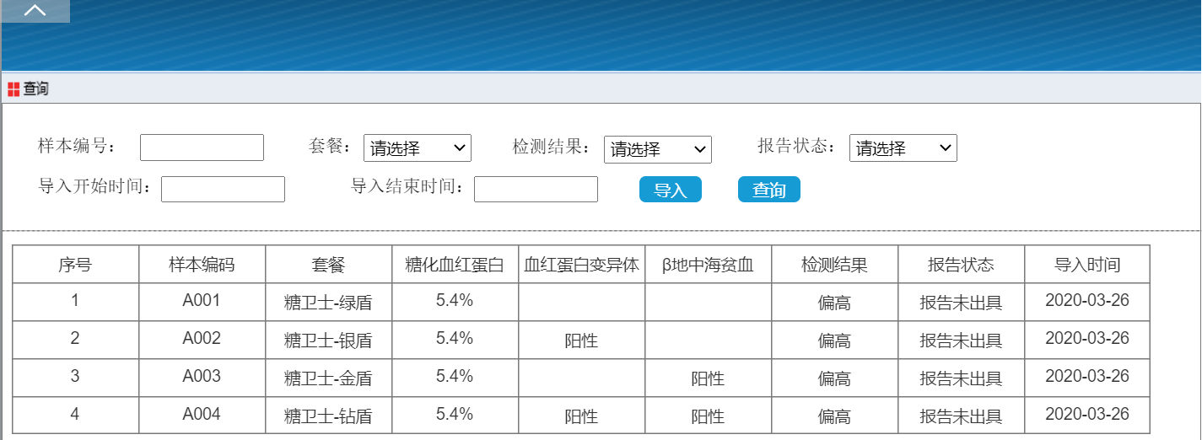

### 结果数据上传

供应商人员点击【导入】按钮，系统弹出文件上传插件，通过模板进行数据导入，导入模板中套餐对应的数据项不能为空。系统未返回提示前，【导入】按钮失效。新导入数据后的【报告状态】值为“报告未出具”。如导入出现套餐对应的数据项为空，系统弹窗提示：“第XX条导入数据有误，请核实！”。如出现错数据，正确数据也不进行入库操作。

数据导入后，系统需要通过样本条码查询基因系统中的套餐名称，显示到数据列表中。

* 套餐为糖卫士-绿盾，糖化血红蛋白值不能为空，数字保留两位小数。
* 套餐为糖卫士-银盾，糖化血红蛋白值不能为空，数字保留两位小数。血红蛋白变异体为不能为空，汉字。
* 套餐为糖卫士-金盾，糖化血红蛋白值不能为空，数字保留两位小数。β地中海贫血为不能为空，汉字。
* 套餐为糖卫士-钻盾，糖化血红蛋白值不能为空，数字保留两位小数。血红蛋白变异体为不能为空，汉字。β地中海贫血为不能为空，汉字。

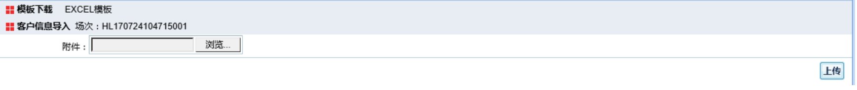

### 结果数据修改

供应商人员发现已上传的数据有误，需要进行修改，供应商人员重新信息重新上传，系统通过样本条码报告状态，判断当前信息是否可以修改。如【报告状态】为“报告已出具”，系统弹窗提示：“【样本编号】报告已出具，无法修改信息！”。 如【报告状态】为“报告未出具”，系统允许修改信息。

## 报告生成

### 报告通知

客户报告出具后，珊瑚健康管家公众号通过消息模板，告知客户报告已出具，点击【详情】进入【检测报告查询】页面（页面6）。消息模板ID：nAHPCqQdd9cPuc5vy8yRM4EyV79DULBnitW0kjhUBa8

消息通知：

尊敬的客户，您好！ 您的报告已经生成了！  
专属检测码：【样本编码】  
报告生成时间：2018-05-23  
请点击“详情”，验证您的个人信息后，查看您的专属报告。您也可以拨打客服专线 400 818 5050，预约电话报告解读服务。

### 报告生成逻辑

系统根据【样本编号】对应的套餐及检测结果选择对应的报告模板模板。

* 套餐名称：糖卫士-绿盾，检测结果：偏低。报告模板名称：糖化血红蛋白报告-偏低。
* 套餐名称：糖卫士-绿盾，检测结果：正常。报告模板名称：糖化血红蛋白报告-正常。
* 套餐名称：糖卫士-绿盾，检测结果：偏高。报告模板名称：糖化血红蛋白报告-偏高。
* 套餐名称：糖卫士-银盾，检测结果：偏高。报告模板名称：糖化+变异蛋白报告-偏低。
* 套餐名称：糖卫士-银盾，检测结果：正常。报告模板名称：糖化+变异蛋白报告-正常。
* 套餐名称：糖卫士-银盾，检测结果：偏高。报告模板名称：糖化+变异蛋白报告-偏高。
* 套餐名称：糖卫士-金盾，检测结果：偏高。报告模板名称：糖化+地中海-偏低。
* 套餐名称：糖卫士-金盾，检测结果：正常。报告模板名称：糖化+地中海-正常。
* 套餐名称：糖卫士-金盾，检测结果：偏高。报告模板名称：糖化+地中海-偏高。
* 套餐名称：糖卫士-钻盾，检测结果：偏高。报告模板名称：糖化+变异+地中海蛋白报告-偏低。
* 套餐名称：糖卫士-钻盾，检测结果：正常。报告模板名称：糖化+变异+地中海蛋白报告-正常。
* 套餐名称：糖卫士-钻盾，检测结果：偏高。报告模板名称：糖化+变异+地中海蛋白报告-偏高。

### 第二页-致客户一封信

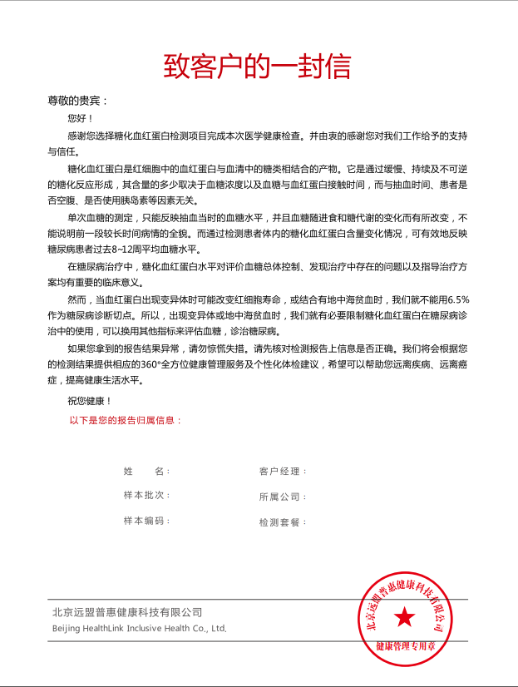

1. 归属信息

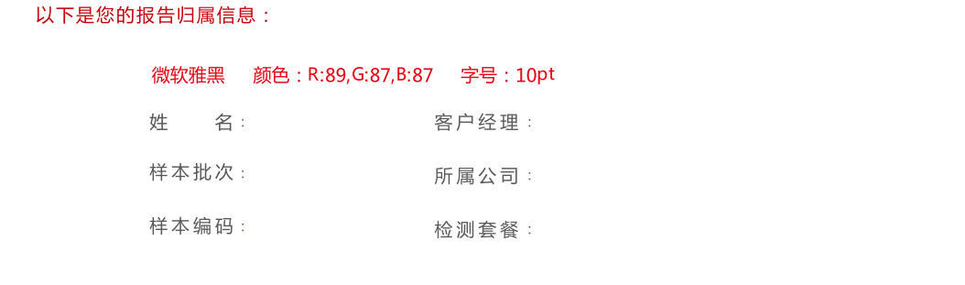

* 姓名：检测客户真实姓名。
* 客户经理：客户所属的营销员姓名。
* 样本批次：基因系统中生成的个人批次号。
* 所属公司：营销员所属支公司名称。
* 样本编码：客户本次前端关联的样本条码。
* 检测套餐：客户前端选择的套餐名称。

### 第三页-个人信息页

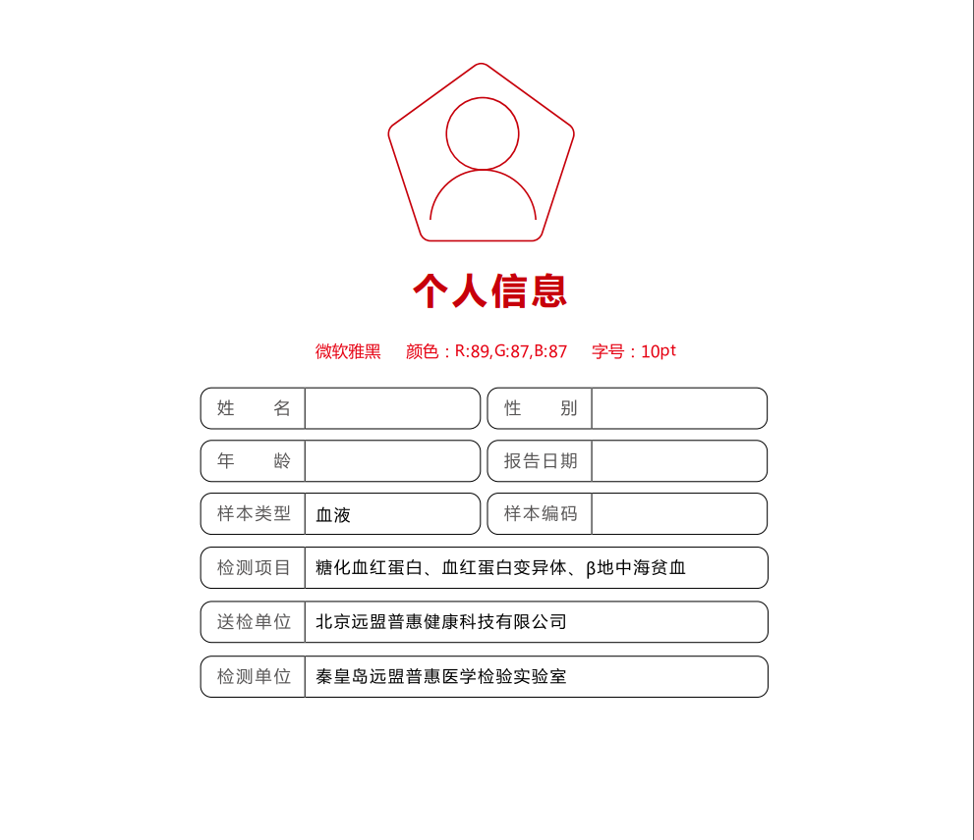

1. 个人信息

* 姓名：检测客户真实姓名。
* 性别：检测客户填写的性别。
* 年龄：检测客户填写的年龄。
* 报告日期：系统生成报告时间。格式如 2020-03-26。

### 第四页-检测结果汇总

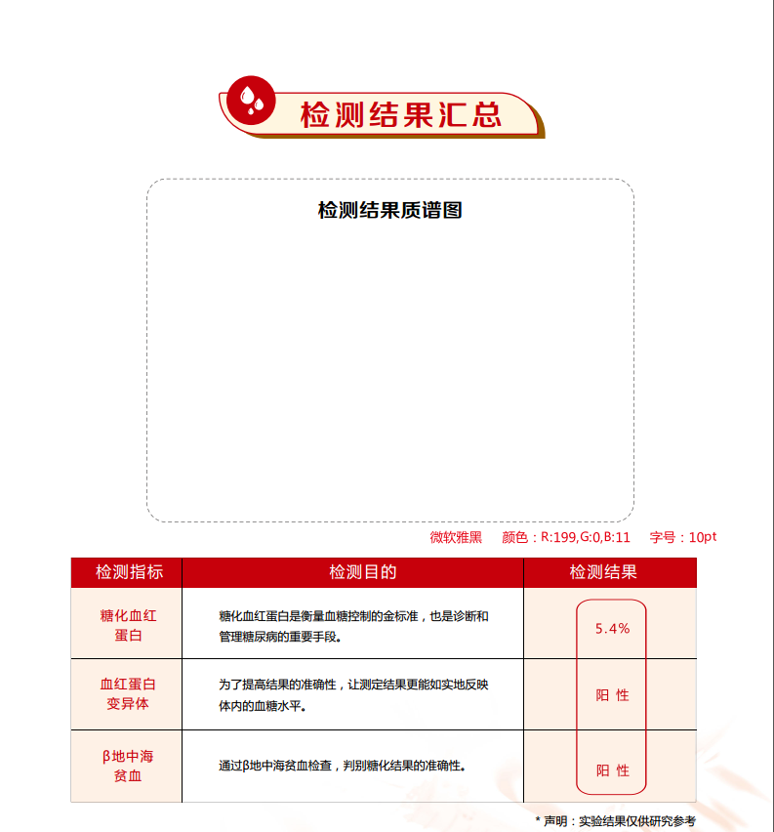

1. 检测结果汇总

* 检测结果质谱图：质谱图为图片，系统按照样本编码+性别匹配FTP中的对应的图片，插入到报告中。尺寸为：324*205。
* 糖化血红蛋白：样本编码对应的结果数据。
* 血红蛋白变异体：样本编码对应的结果数据。
* 地中海贫血：样本编码对应的结果数据。

### 第五页-结果分析

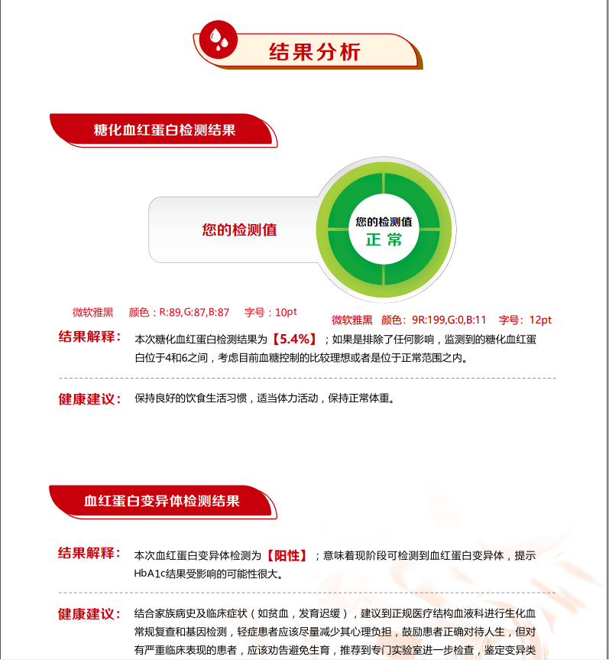

1. 结果分析

如套餐为：糖卫士-绿盾、糖卫士-银盾、糖卫士-金盾三个套餐，只会在第五页有结果分析。如套餐为：糖卫士-钻盾，会在第五页和第六页有结果分析。

* **糖化血红蛋白**

**1）偏低**

**＜4**

结果解释：本次糖化血红蛋白检测结果为【】；如已排除影响因素，考虑目前糖化血红蛋白值偏低，警惕近两个月有发生低血糖的风险。

健康建议：注意生活习惯，不要熬夜，避免空腹运动，随身携带糖块预防低血糖，定期进行检查随访。

**2）正常**

**4（含）-6（含）**

结果解释：本次糖化血红蛋白检测结果为【】；如已排除影响因素，考虑目前血糖控制正常或者是位于正常范围之内。

健康建议：继续保持良好的饮食生活习惯，适当体育锻炼，保持正常体重。

**3）偏高**

**6（不含）-7（含）**

结果解释：本次糖化血红蛋白检测结果为【】；如已排除影响因素，考虑目前检测值稍高，当前罹患糖尿病的可能性增高，若已是糖尿病患者，则表示血糖控制比较理想。

健康建议：建议可去医院做糖耐量试验，明确血糖情况。日常饮食注意低盐，低脂，低糖的膳食模式，增加运动，强化肌肉，控制好血糖。

**7（不含）-8（含）**

结果解释：本次糖化血红蛋白检测结果为【】；如已排除影响因素，考虑目前检测值偏高，当前罹患糖尿病的可能性增高，若本身为糖尿病患者，则表示血糖控制不理想。

健康建议：建议可去医院做糖耐量试验，明确血糖情况，结合临床症状来分析判断，一经确诊首先要了解血糖胰岛功能有无并发症等情况再制定治疗方案，不要盲目用药以免延误病情。日常饮食注意低盐，低脂，低糖的膳食模式，增加运动，强化肌肉，控制好血糖。

**8（不含）-9（含）**

结果解释：本次糖化血红蛋白检测结果为【】；如已排除影响因素，考虑目前检测值偏高，当前罹患糖尿病的可能性增高。若本身为糖尿病患者，则表示血糖控制不佳。

健康建议：，建议可去医院做糖耐量试验，明确血糖情况，结合临床症状来分析判断是否患糖尿病，一经确诊首先要了解血糖胰岛功能有无并发症等情况再制定治疗方案，不要盲目用药以免延误病情。日常饮食注意低盐，低脂，低糖的膳食模式，增加运动，强化肌肉，控制好血糖。

**＞9**

结果解释：本次糖化血红蛋白检测结果为【】；如已排除影响因素，考虑目前检测值较高，当前罹患糖尿病的可能性增高。若本身为糖尿病患者，则表示血糖控制不良。

健康建议：建议可去医院做糖耐量试验，明确血糖情况，结合临床症状来分析判断是否患糖尿病，一经确诊首先要了解血糖胰岛功能有无并发症等情况再制定治疗方案，不要盲目用药以免延误病情。日常饮食注意低盐，低脂，低糖的膳食模式，增加运动，强化肌肉，控制好血糖。

* **血红蛋白变异体**

**阴性**

结果解释：本次血红蛋白变异体检测为【阴性】；意味着现阶段未发现可检测到的血红蛋白变异体，提示HbA1c结果受影响的可能性很小。

健康建议：减少接触紫外线、X射线等放射性物质，保持健康的生活方式。

**阳性**

结果解释：本次血红蛋白变异体检测为【阳性】；意味着现阶段可检测到血红蛋白变异体，提示HbA1c结果受影响的可能性很大。

健康建议：结合家族病史及临床症状（如贫血），建议到正规医疗结构血液科进行生化血常规复查和基因检测，轻症患者应该尽量减少其心理负担，鼓励患者正确对待人生，但对有严重临床表现的患者，应该劝告避免生育，推荐到专门实验室进一步检查，鉴定变异类型，进行产前诊断，以确保真正做到优生。

* **β地中海贫血**

**阴性**

结果解释：本次β地中海贫血检测结果为【阴性】；意味着患有β地中海贫血的可能性比较低，提示HbA1c结果受影响的可能性很小。

健康建议：β地中海贫血（简称β地贫）的发生的分子病理相当复杂，已知有100种以上的β基因突变，主要是由于基因的点突变，少数为基因缺失。要想有效预防本病，需抽血进行肽链检测和基因分析。鉴于本病缺少根治的方法，临床中、重型预后不良，故在婚配方面医生应向有阳性家族史或患者提出医学建议，进行婚前检查和胎儿产前基因诊断，避免下一代患儿的发生。

**阳性**

结果解释：本次地中海贫血检测结果为【阳性】；意味着患有地中海贫血的可能性比较高，提示HbA1c结果受影响的可能性很大。

健康建议：β地中海贫血（简称β地贫）的发生的分子病理相当复杂，已知有100种以上的β基因突变，主要是由于基因的点突变，少数为基因缺失。结合家族病史及临床症状（如贫血，发育迟缓），建议到正规医疗结构血液科进行生化血常规复查和基因检测，轻型地贫无需特殊治疗。中间型和重型地贫应采取下列一种或数种方法给予治疗。输血和去铁治疗，在目前仍是重要治疗方法之一。